F
H/LD/WG/5/4
ORIGINAL : anglais
DATE : 7 octobre 2015

Groupe de travail sur le développement juridique du système de La Haye concernant l’enregistrement international des dessins et modèles industriels

Cinquième session
Genève, 14 – 16 décembre 2015

PROPOSition relative À des RECOMMaNDATIONS concernant la divulgation d’un dessin ou modÈle industriel dans une demande internationale

Document établi par le Bureau international

I. introduction

rappel

- Compte tenu du développement du système de La Haye concernant l’enregistrement international des dessins et modèles industriels (ci-après dénommé “système de La Haye”) et de l’adhésion au système de La Haye de davantage de pays dotés d’un “Office procédant à un examen”, la règle 9.4) du règlement d’exécution commun à l’Acte de 1999 et l’Acte de 1960 de l’Arrangement de La Haye (ci-après dénommé “règlement d’exécution commun”) deviendra de plus en plus pertinente. Étant donné que les Offices procédant à un examen définissent le contenu et la portée du dessin ou modèle revendiqué sur la base de ses
reproductions ou de sa description, il est probable que, conformément à cette règle, ces Offices exerceront le droit de refuser les effets de l’enregistrement international s’ils considèrent que le dessin ou modèle n’a pas été suffisamment divulgué.
- Puisque les critères relatifs à la divulgation suffisante d’un dessin ou modèle industriel peuvent varier d’un pays à un autre, un déposant peut ne pas savoir comment divulguer un dessin ou modèle industriel selon les prescriptions des différents Offices. Dès lors, il peut se retrouver dans une situation où les reproductions figurant dans la demande internationale satisfont aux exigences de l’Office d’une des parties contractantes désignées, mais ne sont pas considérées comme suffisant à divulguer pleinement le dessin ou modèle industriel devant l’Office d’une autre partie contractante désignée.
- Afin d’éviter que des refus soient émis au motif que le dessin ou modèle industriel n’a pas été suffisamment divulgué, le déposant doit avoir connaissance des moyens appropriés pour satisfaire aux exigences relatives à la divulgation suffisante d’un dessin ou modèle industriel devant les Offices procédant à un examen. À cet égard, plusieurs associations d’utilisateurs et particuliers ont fait appel au Bureau international afin qu’il leur donne des orientations relatives aux moyens appropriés pour divulguer un dessin ou modèle.

objet du document

- Il convient de rappeler que les modifications apportées à la quatrième partie des Instructions administratives pour l’application de l’Arrangement de La Haye (ci-après dénommées “instructions administratives”), entrées en vigueur le 1er juillet 2014, visaient à atténuer le risque que des refus soient émis en vertu de la règle 9.4) du règlement d’exécution commun. Les modifications des instructions 402, 403 et 405 des instructions administratives étaient destinées à assouplir certaines prescriptions de forme concernant les reproductions et représentations du dessin ou modèle industriel contenu dans la demande internationale et à laisser aux déposants une plus grande latitude en termes de présentation d’éléments pouvant être utiles au regard de l’amélioration de la divulgation du dessin ou modèle industriel.
- Si le cadre juridique du système de La Haye a été actualisé, le Bureau international souhaite néanmoins aider davantage les utilisateurs du système en donnant des orientations quant aux “pratiques recommandées”. Toutefois, ces orientations ne pourront être finalisées qu’avec l’appui et l’approbation des membres de l’Union de La Haye.
- Le présent document a pour objet d’inviter le groupe de travail, à sa cinquième session, à examiner le projet d’“Orientations pour les utilisateurs du système de La Haye relatives à des mesures efficaces en vue d’éviter d’éventuels refus émis par les Offices procédant à un examen au motif que le dessin ou modèle industriel faisant l’objet d’un enregistrement international n’a pas été suffisamment divulgué” (ci-après dénommées “orientations”). Le projet d’orientations, qui fait l’objet de l’annexe du présent document, a été établi par le Bureau international sur la base d’une analyse des textes juridiques d’un certain nombre de parties contractantes et des informations collectées dans le cadre de consultations informelles sur les pratiques en matière d’examen dans certains Offices. Il formule un certain nombre de recommandations visant à prévenir un éventuel refus par un Office procédant à un examen. Si elles sont approuvées par le groupe de travail, ces recommandations seront mises à la disposition des utilisateurs du système de La Haye sur le site Web de l’OMPI.

II. cadre juridique du systÈme de La Haye

Examen quant À la forme effectuÉ par le bureau international

- Conformément à l’article 10.1) de l’Acte de Genève (1999) de l’Arrangement de La Haye concernant l’enregistrement international des dessins et modèles industriels (ci-après dénommé “Acte de 1999”) et à la règle 15.1) du règlement d’exécution commun, un dessin ou modèle industriel est inscrit au registre par le Bureau international si la demande internationale remplit les conditions requises en vertu du système de La Haye. Comme indiqué à la règle 9.1) du règlement d’exécution commun et dans la quatrième partie des instructions administratives, les exigences de forme portent sur les reproductions et la représentation du dessin ou modèle industriel et concernent, notamment, la qualité des reproductions, le contenu et les dimensions de la représentation du dessin ou modèle industriel ou les modalités de présentation d’une revendication de non-protection.
- Il convient de rappeler que, comme indiqué à l’article 12.1) de l’Acte de 1999, aucun Office ne peut refuser les effets d’un enregistrement international au motif que la demande internationale ne satisfait pas, quant à sa forme ou son contenu, à des exigences qui sont énoncées dans le cadre juridique du système de La Haye ou à des exigences qui s’y ajoutent ou en diffèrent. En d’autres termes, le Bureau international procède exclusivement à l’examen des exigences de forme concernant l’enregistrement international.
- Ce principe lie toutes les parties contractantes. Toutefois, une exception a été prévue, à savoir que lorsqu’une partie contractante a fait une déclaration en vertu de la règle 9.3) du règlement d’exécution commun, selon laquelle certaines vues précises du ou des produits qui constituent le dessin ou modèle industriel ou en relation avec lesquels le dessin ou modèle industriel doit être utilisé sont exigées, l’Office de cette partie contractante peut refuser les effets de l’enregistrement international au motif que certaines vues indiquées dans la déclaration n’ont pas été remises.

Examen quant au fond effectuÉ par l’office d’une partie contractante dÉsignÉe

Possible refus au motif qu’un dessin ou modèle industriel n’est pas suffisamment divulgué en vertu de la règle 9.4) du règlement d’exécution commun

- Les conditions d’octroi de la protection, telles que la définition d’un dessin ou modèle ou la nouveauté d’un dessin ou modèle, sont définies dans les législations nationales ou régionales. En vertu de l’article 12 de l’Acte de 1999, l’Office d’une partie contractante peut refuser les effets d’un enregistrement international lorsque les conditions de fond en vertu de la législation de cette partie contractante ne sont pas réunies en ce qui concerne le dessin ou modèle industriel faisant l’objet de l’enregistrement international. Comme indiqué plus haut, la règle 9.4) du règlement d’exécution commun prévoit en outre expressément que l’Office d’une partie contractante peut refuser les effets d’un enregistrement international en se fondant sur un motif de fond selon lequel les reproductions figurant dans l’enregistrement international ne suffisent pas à divulguer pleinement le dessin ou modèle industriel.
- Il convient de noter que même si les reproductions satisfont aux exigences relatives aux vues, comme il ressort d’une déclaration faite en vertu de la règle 9.3) par une partie contractante, l’Office de cette partie contractante peut tout de même émettre un refus au motif qu’un dessin ou modèle industriel n’est pas suffisamment divulgué en vertu de la règle 9.4) du règlement d’exécution. Par exemple, même lorsque les reproductions présentent six vues du produit, comme précisé dans la déclaration faite par le Japon au titre de la règle 9.3), l’Office des brevets du Japon (JPO) peut néanmoins refuser les effets de l’enregistrement international au motif que ces reproductions ne suffisent pas à divulguer pleinement le dessin ou modèle industriel. Tel peut, par exemple, être le cas lorsque la concavité et la convexité de la surface du produit sont exposées de façon ambiguë dans ces six reproductions.
- S’agissant de l’application de la règle 9.4) du règlement d’exécution commun, la note 9.09 des “Notes relatives à la proposition de base pour le règlement d’exécution du nouvel Acte de l’Arrangement de La Haye concernant l’enregistrement international des dessins et modèles industriels” (ci-après dénommée “proposition de base”), qui constitue une source de référence essentielle, est ainsi libellée : “Une Partie contractante peut toutefois émettre un refus au motif qu’une reproduction ne divulgue pas suffisamment l’apparence du dessin ou modèle industriel. Ainsi, par exemple, bien qu’elle ne puisse pas refuser la protection au seul motif qu’une reproduction présente des surfaces sans ombre, elle peut la refuser si le seul moyen de divulguer suffisamment le dessin ou le modèle est de présenter une surface ombrée et que tel n’est pas le cas. Le refus serait alors motivé par une raison de fond, à savoir que le dessin ou modèle industriel n’est pas suffisamment divulgué, et non par la raison de forme que la reproduction ne comporte pas de surface ombrée”.

III. DIFFÉrents critÈres concernant la divulgation d’un dessin ou modÈle industriel

Notion d’office procÉdant À un examen et d’office ne procÉdant pas À un examen

- Dans le cadre du système de La Haye, les Offices des parties contractantes peuvent être répartis en deux groupes, à savoir les “Offices procédant à un examen” qui, d’office, examinent les demandes afin de déterminer, pour le moins, si les dessins ou modèles concernés satisfont à la condition de nouveauté conformément à la législation applicable, et les “Offices ne procédant pas à un examen”. Plus précisément, certains Offices ne procédant pas à un examen peuvent effectuer d’office des examens restreints quant au fond, par exemple, afin de déterminer la nouveauté au niveau local d’un dessin ou modèle. Par ailleurs, certains Offices ne procédant pas à un examen peuvent effectuer un examen quant au fond à la suite d’une opposition formée par un tiers.
- En règle générale, il est extrêmement important pour les Offices procédant à un examen d’être en mesure de comprendre, sans se fonder sur des hypothèses, clairement et de façon exhaustive, le contenu du dessin ou modèle dont la protection est demandée, en s’appuyant sur les reproductions et les autres informations figurant dans la demande. En effet, une divulgation complète du dessin ou modèle est nécessaire en vue de déterminer si le dessin ou modèle satisfait aux conditions de fond, en particulier la condition relative à la nouveauté par rapport à un autre dessin ou modèle antérieur.

Programme de CONVERGENCE lancÉ par l’office de l’harmonisation dans le marchÉ intÉrieur (marques et dessins et modÈles) (ohmi)

- Le programme de convergence a été lancé en 2011 par l’Office de l’harmonisation dans le marché intérieur (marques et dessins et modèles) (OHMI) de l’Union européenne. Afin de tirer parti de cette dynamique, l’OHMI et l’OMPI collaborent étroitement dans le cadre de ce programme. L’OMPI participe notamment au projet de convergence – CP6 : convergence en matière de représentation graphique d’un dessin ou modèle, lancé par l’OHMI.
- L’OHMI est considéré comme un Office ne procédant pas à un examen dans le cadre du système de La Haye. En 2014, l’Union européenne était la partie contractante la plus désignée, avec 17,5% de l’ensemble des dessins ou modèles dans les désignations. Les travaux du groupe de travail du CP6 constitueront une référence pour les Offices nationaux et régionaux de propriété intellectuelle, les associations d’utilisateurs, les déposants et les mandataires de l’Union européenne sur les pratiques communes en ce qui concerne les conditions requises en matière de représentation graphique des dessins et modèles au sein de l’Union européenne.

PROTECTION d’un dessin ou modÈle industriel dans diffÉrents ressorts juridiques

- Il est essentiel que le déposant divulgue suffisamment le dessin ou modèle dans la demande initiale en tenant dûment compte des mesures communes appropriées pour satisfaire aux conditions requises dans les parties contractantes désignées. Il convient de prendre conscience du fait que dès lors que les effets de l’enregistrement international sont refusés par l’Office au motif que le dessin n’a pas été suffisamment divulgué, il n’est pas possible de remédier au motif du refus en demandant une modification de la représentation initiale consistant à divulguer les parties qui avaient été considérées comme ambiguës par l’examinateur de l’Office. Cela signifie que si la modification vise à faire une adjonction à la représentation initiale ou à apporter un changement allant au-delà de l’identité du dessin ou du modèle, cette modification ne sera pas acceptée et le refus ne sera pas retiré par l’Office.
- Toutefois, il est également important de noter que, eu égard à ces mesures, la divulgation du dessin ou modèle dans la même mesure et une divulgation complète d’un dessin ou modèle industriel limiteraient plutôt la portée de la protection dans les parties contractantes n’exigeant pas ces éléments.

IV. PROPOSition relative À des orientations

- Il est proposé que le Bureau international donne aux utilisateurs du système des orientations, telles qu’elles figurent dans le projet d’orientations faisant l’objet de l’annexe du présent document, relatives à des mesures efficaces en vue d’éviter d’éventuels refus pouvant être émis par les Offices procédant à un examen au motif que le dessin ou modèle industriel faisant l’objet d’un enregistrement international n’a pas été suffisamment divulgué.
- Le Bureau international a analysé les textes juridiques, y compris les lois nationales, les règlements et les normes en matière d’examen de certaines parties contractantes disposant d’un Office procédant à un examen, ainsi que les notifications de refus envoyées au Bureau international par l’Office coréen de la propriété intellectuelle (KIPO). En outre, des informations concernant les pratiques en matière d’examen ont été communiquées au Bureau international dans le cadre de consultations informelles entre les Offices procédant à un examen et le Bureau international.
- Enfin, si les recommandations formulées dans le projet d’orientations ne visent pas à couvrir tous les aspects possibles d’une divulgation appropriée, il est attendu de chaque partie contractante qu’elle précise les recommandations qui présentent un intérêt ou sont acceptables pour son Office. Dans cette optique, le groupe de travail est invité, lors de sa cinquième session, à formuler des observations sur le contenu du projet d’orientations figurant dans l’annexe du présent document et à définir les modalités de sa diffusion (par exemple, sa publication sur le site Web de l’OMPI), de sa gestion et de son actualisation lorsqu’un Office procédant à un examen modifiera sa politique en matière d’examen.
- Il convient de noter que ces recommandations ne seront pas juridiquement contraignantes pour les Offices. Il convient en outre de souligner que, même si les déposants suivent les recommandations, l’Office désigné peut tout de même refuser la protection en vertu de la règle 9.4) du règlement d’exécution commun en s’appuyant sur un motif de fond conformément à sa législation applicable.
- Enfin, il convient de noter que l’objectif visé est uniquement d’apporter une assistance aux déposants lors du dépôt des demandes internationales et non pas d’harmoniser les pratiques des Offices ou la législation des membres de l’Union de La Haye.
24. Le groupe de travail est invité à formuler des observations sur le contenu du projet d’“Orientations pour les utilisateurs du système de La Haye relatives à des mesures efficaces en vue d’éviter d’éventuels refus émis par les Offices procédant à un examen au motif que le dessin ou modèle industriel faisant l’objet d’un enregistrement international n’a pas été suffisamment divulgué” figurant dans l’annexe du présent document, et à définir les modalités de la diffusion de ces orientations et de leur gestion dans l’avenir.

[L’annexe suit]

Orientations pour les utilisateurs du systÈme de La Haye relatives À des mesures efficaces en vue d’Éviter d’Éventuels refus Émis par les offices procÉdant À un examen au motif que le dessin ou modÈle industriel faisant l’objet d’un enregistrement international n’a pas ÉtÉ suffisamment divulguÉ

Note nº 1 : Même si un dessin ou modèle industriel fait l’objet d’un enregistrement international effectué par le Bureau international de l’Organisation Mondiale de la Propriété Intellectuelle (OMPI), si l’Office d’une partie contractante désignée considère que les reproductions figurant dans l’enregistrement international ne suffisent pas à divulguer pleinement le dessin ou modèle industriel, en vertu de la règle 9(4) du règlement d’exécution commun à l’Acte de 1999 et l’Acte de 1960 de l’Arrangement de La Haye, les effets de l’enregistrement international pourraient être refusés par l’Office pour ce motif de fond. Il existe essentiellement trois cas dans lesquels les Offices procédant à un examen peuvent considérer que le dessin ou modèle industriel n’a pas été suffisamment divulgué :

Principaux cas dans lesquels les Offices procédant à un examen peuvent considérer que le dessin ou modèle industriel n’a pas été suffisamment divulgué
Représentation partielle d’une configuration du produit dans lequel le dessin ou modèle faisant l’objet de la demande est incorporé
Représentation ou indication ambiguë de la forme, des motifs ou des couleurs dont est constitué ou n’est pas constitué le dessin ou modèle faisant l’objet de la demande
Manque de cohérence des éléments du dessin ou modèle faisant l’objet de la demande représentés dans les reproductions

Note nº 2 : Il est essentiel pour le déposant que le dessin ou modèle soit suffisamment divulgué dans la demande internationale. Dès lors que les effets de l’enregistrement international sont refusés par l’Office au motif que le dessin ou modèle n’a pas été suffisamment divulgué, il n’est pas possible de remédier au motif du refus en demandant une modification de la représentation initiale consistant à divulguer les parties qui avaient été considérées comme ambiguës par l’examinateur de l’Office. Cela signifie que si la modification vise à faire une adjonction à la représentation initiale ou à apporter un changement allant au-delà de l’identité du dessin ou du modèle initialement divulgué, cette modification ne sera pas acceptée et le refus ne sera pas retiré par l’Office.

Note nº 3 : Il convient de noter que les présentes recommandations ne sont pas juridiquement contraignantes pour les Offices. En d’autres termes, même si les déposants suivent les recommandations, l’Office désigné peut tout de même refuser la protection en vertu de la règle 9.4) du règlement d’exécution commun en s’appuyant sur un motif de fond conformément à sa législation applicable.

RECOMMANDATIONS CONCERNant des MESURES visant À Éviter d’Éventuels refus au motif qu’un dessin ou modÈle industriel n’a pas ÉtÉ suffisamment divulguÉ

1. Pas assez de vues

Les Offices procédant à un examen pourraient considérer que le dessin ou modèle n’a pas été suffisamment divulgué si une configuration complète du produit dans lequel le dessin ou modèle faisant l’objet de la demande est incorporé n’est pas entièrement exposée.

Cas type

Seules certaines parties du produit sont exposées dans les reproductions, sans aucune explication concernant l’absence de certaines vues.
1.1
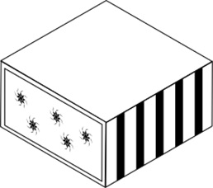

1.2 1.3 1.4
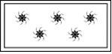

Recommandation nº 1.1 : Fournir un nombre suffisant de vues

- Six vues d’un produit tridimensionnel sous des angles différents (face, derrière, dessus, dessous, côté droit, côté gauche) ou deux vues exposant la surface avant et la surface arrière d’un produit physique bidimensionnel (par exemple, carte postale, article textile, etc.) doivent être remises.
- En lieu et place des six vues, des vues en perspective peuvent être acceptées si ces vues montrent une configuration complète du produit.
- Chaque vue doit être à la même échelle que les autres.
- Une légende ou une description appropriée d’un angle de chaque vue doit être fournie.

Meilleure manière de tenir compte des recommandations

Six vues sous six angles différents

1.1 1.2 1.3

1.4 1.5 1.6

Légendes/Description

1.1) Vue de face; 1.2) Vue du côté droit; 1.3) Vue de dessus; 1.4) Vue de derrière; 1.5) Vue du côté gauche; 1.6) Vue de dessous
OU

Deux vues en perspective exposant toutes les surfaces du produit

1.1 1.2
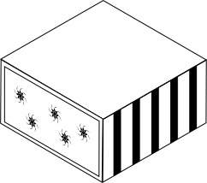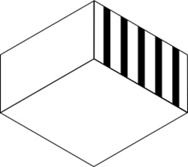

Légendes/Description

1.1) Vue en perspective exposant les côtés de face, de dessus et droit du produit; 1.2) Vue en perspective exposant les côtés arrière, de dessous et gauche du produit.

Recommandation nº 1.2 : Fournir des explications sur les vues omises

Lorsque le déposant souhaite omettre une ou plusieurs vues qui sont identiques à une autre vue ou en sont les reflets fidèles ou qui n’exposent qu’une surface plane et non ornementale du produit, la description doit clairement indiquer quelles vues sont omises et pourquoi ces vues ont été omises.

La vue d’un côté et la vue du côté opposé sont identiques

Côté droit Côté gauche
L’une des deux vues peut être omise

Dessus Dessous
L’une des deux vues peut être omise

La vue d’un côté ne présente aucune ornementation

Derrière
La vue de derrière peut être omise

Meilleure manière de tenir compte des recommandations

Trois vues sous trois angles différents

1.1 1.2 1.3

Légendes/Description

1.1) Vue de face; 1.2) Vue du côté droit; 1.3) Vue de dessus
Description
La vue de derrière a été omise parce que la surface arrière du produit est plane et ne présente aucune ornementation. La vue du côté gauche et la vue de dessous ont été omises parce qu’elles constituent des reflets fidèles des vues du côté qui leur est opposé (vue du côté droit et vue de dessus, respectivement).

Recommandation nº 1.3 : Fournir des vues de la partie du produit pour laquelle la protection n’est pas recherchée

Lorsqu’un déposant demande la protection d’une partie donnée d’un produit :
- la configuration complète du produit doit être représentée par six vues ou des vues en perspective, même si la protection n’est demandée que pour une partie donnée du produit. Dans ces vues, la partie du produit pour laquelle la protection n’est pas recherchée doit être indiquée au moyen de lignes en pointillés ou discontinues ou de la couleur, conformément à l’instruction 403 des Instructions administratives pour l’application de l’Arrangement de La Haye;
- une explication de la manière dont est indiquée la partie pour laquelle la protection n’est pas recherchée doit figurer dans la description; si aucune explication n’est fournie quant à la manière de distinguer la partie du dessin ou modèle pour laquelle la protection n’est pas recherchée, cela peut créer une certaine ambiguïté dans la mesure où les lignes en pointillés ou discontinues peuvent être considérées comme faisant partie d’une ornementation sur la surface du produit. En outre, si la partie pour laquelle la protection n’est pas recherchée est indiquée par de la couleur et qu’aucune explication n’est fournie, la couleur peut être considérée comme faisant partie intégrante du dessin ou modèle dont la protection est demandée.

Meilleure manière de tenir compte des recommandations

Six vues sous six angles différents

1.1 1.2 1.3

1.4 1.5 1.6

Légendes/Description

1.1) Vue de face; 1.2) Vue du côté droit; 1.3) Vue de dessus; 1.4) Vue de derrière; 1.5) Vue du côté gauche; 1.6) Vue de dessous

Description

Les parties indiquées au moyen de lignes discontinues dans les reproductions ne font pas partie du dessin ou modèle dont la protection est demandée.

OU

Deux vues en perspective exposant tous les aspects d’un produit

1.1 1.2
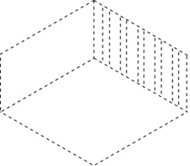
Légendes/Description

1.1) Vue en perspective exposant les côtés de face, de dessus et droit du produit; 1.2) Vue en perspective exposant les côtés arrière, de dessous et gauche du produit.

Description
Les parties indiquées au moyen de lignes discontinues dans les reproductions ne font pas partie du dessin ou modèle dont la protection est demandée.

2. Représentation ambiguë du dessin ou modèle dont la protection est demandée

Les Offices procédant à un examen pourraient considérer que le dessin ou modèle n’a pas été suffisamment divulgué si les vues remises ne suffisent pas à définir clairement la portée du dessin ou modèle dont la protection est demandée.

Cas type

- Bien que l’aspect global du produit soit représenté dans les reproductions, les contours ou la configuration d’une partie donnée n’ont pas été clairement divulgués.
- Alors qu’il apparaît qu’une partie donnée du produit est amovible ou peut être ouverte et fermée, la configuration de cette partie, lorsqu’elle n’est pas exposée sous un certain angle, n’a pas été divulguée.
Indication du produit : “Boîte de rangement”
1.1 1.2 1.3

- La configuration interne n’est pas clairement exposée.
- Les motifs figurant sur le côté de face ne sont pas clairement exposés.

Recommandation nº 2 : Fournir des vues supplémentaires

- En fonction de la nécessité de divulguer clairement la configuration d’une partie donnée du produit, des vues supplémentaires telles qu’une vue (partiellement) agrandie, une vue éclatée, une vue en coupe, une vue du produit à un certain stade de transformation, etc., outre les vues standard indiquant l’aspect global du produit (voir la recommandation nº 1.1), doivent être remises.

- Une légende ou une description appropriée de la vue supplémentaire doit être fournie afin de lever toute ambiguïté. Par exemple, les représentations peuvent être considérées comme manquant de cohérence les unes par rapport aux autres si une partie donnée du produit fait l’objet d’un agrandissement dans une vue sans que cela soit indiqué, parce que la vue est considérée comme étant à une échelle différente des autres vues.
- Lorsqu’une vue agrandie ou une vue en coupe est remise, une indication de la partie du produit exposée dans ces vues doit figurer dans la description ou dans la légende correspondante.

Meilleure manière de tenir compte des recommandations

1.1 1.2

1.3

1.4
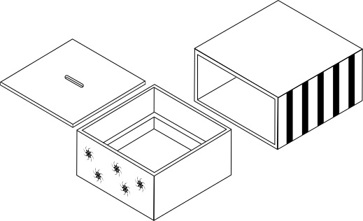

1.5 1.6
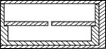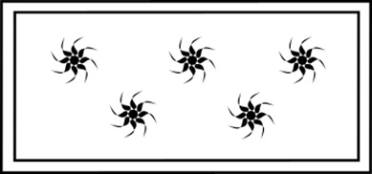

Légendes/Description

1.1) Vue en perspective exposant les côtés de face, de dessus et droit du produit; 1.2) Vue en perspective exposant les côtés arrière, de dessous et gauche du produit; 1.3) Vue de face; 1.4) Vue éclatée; 1.5) Vue en coupe d’une partie médiane du produit à partir de l’angle droit; 1.6) Vue de face agrandie.

3. Relief ou contours imprécis des surfaces d’un produit tridimensionnel

Les Offices procédant à un examen pourraient considérer que le dessin ou modèle n’a pas été suffisamment divulgué si les dessins remis ne définissent pas clairement la portée du dessin ou modèle faisant l’objet de la demande.

Cas type
Les contours d’un produit tridimensionnel présentant des surfaces incurvées ne sont pas clairement exposés dans la représentation puisque les dessins ne présentent pas d’ombres.

DM/084919 – Indication du produit : “Porte-mouillettes de parfumerie”

Si les lignes délimitant les contours de la surface du produit ne sont pas indiquées, les contours précis du produit peuvent ne pas être clairement compris.

2.1 2.1
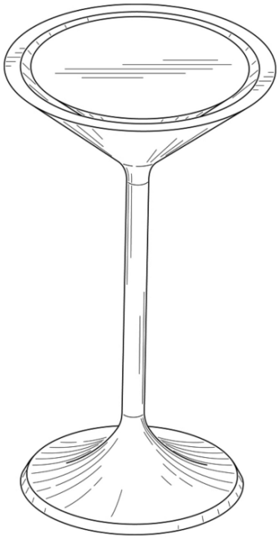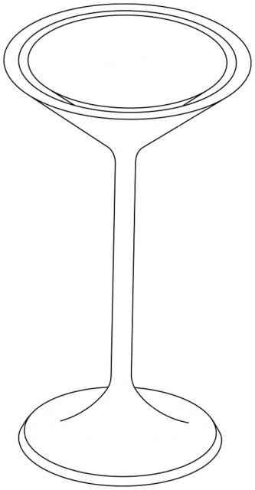
Les lignes à la surface ont été supprimées.

L’image de droite a été créée par le Bureau international de l’OMPI sur la base de l’image de gauche qui est l’image initiale de la vue.

Recommandation nº 3 : Faire apparaître des ombres, des hachures, des pointillés ou des lignes afin d’indiquer le relief ou les contours des surfaces d’un produit tridimensionnel

- Les ombres, les hachures, les pointillés ou les lignes ne doivent apparaître dans les représentations que lorsqu’il est difficile de représenter autrement le relief ou les contours des surfaces d’un produit tridimensionnel.
- L’objectif visé en faisant apparaître des ombres, des hachures ou des lignes dans les représentations doit être clairement indiqué dans la description afin d’éviter toute confusion avec des motifs sur les surfaces.

Meilleure manière de tenir compte des recommandations

2.1 2.2
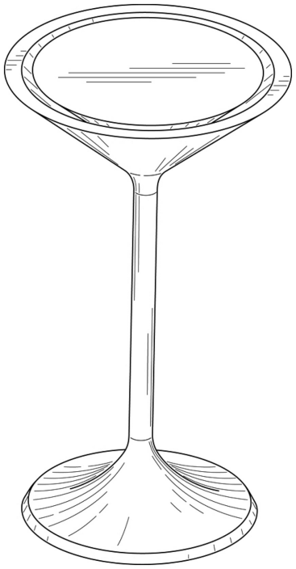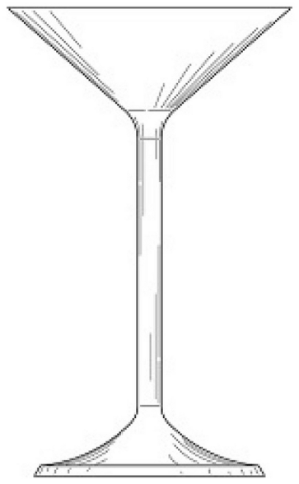
2.3 2.4
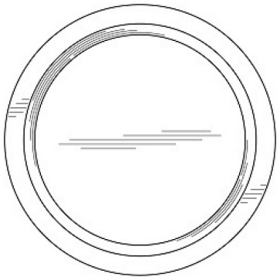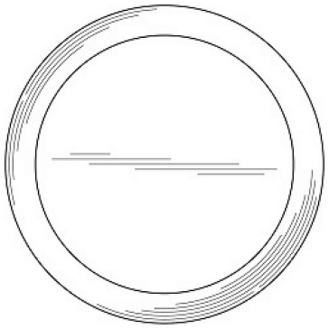

Légendes/Description

2.1) Vue en perspective; 2.2) Vue de face; 2.3) Vue de dessus; 2.4) Vue de dessous.

Description

Les lignes apparaissant dans la représentation visent à représenter les contours uniquement et non pas à illustrer une ornementation ou une décoration à la surface du produit. Les vues du côté gauche, du côté droit et de derrière ont été omises parce qu’elles sont identiques à la vue de face.

4. Différence de forme ou de couleur entre les reproductions ou les représentations du dessin ou modèle faisant l’objet de la demande

Les Offices procédant à un examen pourraient considérer que si une (ou plusieurs) des reproductions est de forme différente ou si une seulement (ou plusieurs) des représentations est en couleur, les éléments du dessin ou modèle faisant l’objet de la demande qui sont exposés dans toutes les reproductions, tels que la couleur, le motif, etc., manquent de cohérence les uns par rapport aux autres.

Cas type

- Une (ou plusieurs) des reproductions d’un dessin ou modèle industriel est une photographie. L’autre ou les autres sont des dessins au trait.
- Une (ou plusieurs) des reproductions d’un dessin ou modèle industriel est un dessin au trait. L’autre ou les autres sont des infographies.
- Une (ou plusieurs) des reproductions d’un dessin ou modèle industriel est en couleur. L’autre ou les autres sont en noir et blanc.
1.1 1.2

1.3 1.4
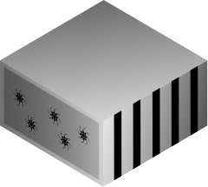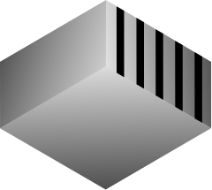

1.1 et 1.2 sont des dessins au trait, tandis que 1.3 et 1.4 sont des infographies.

Recommandation nº 4 : Ne pas mélanger des reproductions de formes différentes/ Ne pas mélanger des représentations en noir et blanc et en couleur

- Toutes les reproductions doivent être de la même forme.
- Les représentations doivent toutes être soit en noir et blanc, soit en couleur.

Meilleure manière de tenir compte des recommandations

Le dessin ou modèle nº 1 est représenté au moyen d’un dessin au trait et le dessin ou modèle nº 2 est représenté au moyen d’une infographie dans la même demande.
1.1 1.2

2.1 2.2

LISTe des RECOMMaNDATIONS À prendre en considÉration lorsque certaines parties contractantes sont dÉsignÉes

Recommandations |  |  | Quelles recommandations faut-il prendre en considération lorsque cette partie contractante est désignée?
 |  |  | HU | JP | KG | KR | MD | RO | SY | US
Recommandation nº 1
 | Fournir six vues d’un produit tridimensionnel ou deux vues d’un produit bidimensionnel
 | Fournir des vues en perspective au lieu de six vues
 | Fournir toutes les vues à la même échelle
 | Indiquer l’angle de chaque vue
 | Dans le cas où le déposant souhaite omettre certaines vues :
 |  | Expliquer quelles vues sont omises et pourquoi elles ont été omises
 | Dans le cas où le déposant demande la protection d’une partie donnée du produit :
 |  | Fournir une ou des vues de la ou des parties du produit dont la protection n’est pas recherchée, en l’indiquant au moyen d’une revendication de non-protection
 |  | Expliquer quels moyens ont été utilisés pour indiquer la partie dont la protection n’est pas recherchée
Recommandation nº 2
 | Fournir une ou plusieurs vues supplémentaires afin de divulguer plus clairement la configuration d’une partie donnée du produit
 | Fournir une légende de la vue supplémentaire
 | Indiquer quelle partie du produit est exposée dans une vue en coupe ou agrandie
Recommandation nº 3
 | Faire apparaître des ombres, des hachures ou des lignes pour indiquer le relief ou les contours de la surface du produit
 | Expliquer l’objectif visé en faisant apparaître des ombres ou des lignes dans la représentation
Recommandation nº 4
 | Ne pas mélanger des reproductions de formes différentes
 | Ne pas mélanger des représentations en noir et blanc et en couleur
: Fortement recommandé : Recommandé
HU : Hongrie; JP : Japon; KG : Kirghizistan; KR : République de Corée; MD : République de Moldova; RO : Roumanie; SY : République arabe syrienne; US : États-Unis d’Amérique

[Fin de l’annexe et du document]

Conformément à l’article 1.xvii) de l’Acte de 1999, on entend par “Office procédant à un examen” un “Office qui, d’office, examine les demandes de protection des dessins et modèles industriels déposées auprès de lui afin de déterminer, pour le moins, si ces dessins ou modèles satisfont à la condition de nouveauté”. Sur la base des déclarations en vertu du système de La Haye, qui ne peuvent être faites que par les parties contractantes dotées d’un Office procédant à un examen, et des informations relatives aux procédures d’examen dans les Offices obtenues par le Bureau international, les Offices des États-Unis d’Amérique, de la Hongrie, du Japon, du Kirghizistan, de la République arabe syrienne, de la République de Corée, de la République de Moldova et de la Roumanie sont réputés être des Offices procédant à un examen en vertu du système de La Haye.
Le nombre de notifications de refus s’élevait en 2013 et en 2014, respectivement, à 123 et 122. Au cours du premier semestre de 2015, ce nombre s’est établi à 105, dont 55 émises par l’Office coréen de la propriété intellectuelle (KIPO). Parmi les notifications de refus émises par le KIPO, 65% (70% au regard du nombre de dessins ou modèles contenus dans les enregistrements internationaux désignant la République de Corée) étaient fondées sur une divulgation insuffisante du dessin ou modèle.
Voir le paragraphe 4 du document H/LD/WG/4/5 intitulé “Proposition de modification de la quatrième partie des instructions administratives”, qui peut être consulté sur le site Web de l’OMPI à l’adresse http://www.wipo.int/meetings/en/details.jsp?meeting_id=32042.
Une déclaration au titre de la règle 9.3) du règlement d’exécution commun a été faite par deux parties contractantes, à savoir le Japon et la République de Corée.
Les produits appartenant à la classe 32 de la classification de Locarno ne peuvent bénéficier de la protection au titre de la loi relative aux dessins et modèles industriels de la République de Corée. En conséquence, toute désignation de la République de Corée dans un enregistrement international de dessins ou modèles industriels dans la classe 32 ferait l’objet d’un refus de la part de l’Office coréen de la propriété intellectuelle (KIPO).
La déclaration faite par le Japon en vertu de la règle 9.3) est ainsi libellée : “Lorsque le produit qui constitue le dessin ou modèle industriel est tridimensionnel, une vue de face, une vue de derrière, une vue de dessus, une vue de dessous, une vue du côté gauche et une vue du côté droit, chacune d’elles étant produite conformément à la méthode de projection orthographique, sont exigées”.
Se reporter à la page 281 des Actes de la Conférence diplomatique pour l’adoption d’un nouvel acte de l’Arrangement de La Haye concernant le dépôt international des dessins et modèles industriels (Acte de Genève).
À cet égard, on peut observer que le KIPO est considéré comme un Office procédant à un examen uniquement en ce qui concerne l’examen des enregistrements internationaux se rapportant à des produits figurant dans les classes autres que les classes 2, 5 ou 19 de la classification de Locarno. En ce qui concerne les classes 2, 5 ou 19, le KIPO ne procède pas à un examen complet quant au fond en vertu de sa législation nationale.
Les participants du projet de convergence 6 (CP6) : convergence en matière de représentation graphique d’un dessin ou modèle sont l’Office de l’harmonisation dans le marché intérieur (marques, dessins et modèles) (OHMI), les Offices nationaux des États membres de l’Union européenne, Office Benelux de la propriété intellectuelle (OBPI), l’Office islandais des brevets, l’Office norvégien de la propriété industrielle (NIPO), l’Institut turc des brevets, l’Institut fédéral de la propriété intellectuelle de la Suisse, l’OMPI et un certain nombre d’associations d’utilisateurs. La dernière réunion du groupe de travail du CP6 sur les pratiques communes relatives aux exigences en matière de représentation graphique des dessins et modèles s’est tenue les 9 et 10 septembre 2015. La prochaine étape pour le CP6 consistera à obtenir la reconnaissance et la confirmation des résultats du projet à la quatorzième réunion de liaison sur les dessins et modèles, prévue les 13 et 14 octobre 2015 à l’OHMI. Lors de la prochaine réunion du conseil d’administration de l’OHMI, prévue en novembre 2015, les pratiques communes du CP6, ainsi que ses stratégies en matière de communication et de mise en œuvre seront soumises pour approbation. Leur approbation par le conseil d’administration signifie que ce dernier approuve les résultats attendus du projet et que les modalités de mise en œuvre peuvent être établies par les Offices participants. Comme il ressort de la note d’information sur le programme de convergence, la participation à ce programme est totalement volontaire, chaque Office pouvant mettre en œuvre les résultats de ces projets lorsqu’ils seront achevés. Des informations plus détaillées sur le programme peuvent être obtenues sur le site Web du Réseau européen des marques, dessins et modèles, à l’adresse https://www.tmdn.org/network/web/10181/57.
Au moment de l’établissement du présent document, de tous les Offices procédant à un examen, seul le KIPO avait envoyé un nombre significatif de notifications de refus au Bureau international depuis son adhésion à l’Acte de 1999, en juillet 2014.
Lorsque le Japon est désigné, ces six vues produites conformément à la méthode de projection orthographique d’un produit tridimensionnel doivent être remises en vertu de la déclaration faite par le Japon au titre de la règle 9.3) du règlement d’exécution commun.
Au Japon, lorsque la vue de face est identique à la vue de derrière, ou lorsque la vue de dessus est identique à la vue de dessous, l’omission des vues de derrière ou de dessous est autorisée.
Au Japon, même si une vue n’expose qu’une surface plane et non ornementale du produit, son omission n’est pas autorisée.
Lorsque le Japon est désigné, il convient de noter qu’il est préférable de remettre des vues en coupe ou en perspective afin de représenter avec précision les reliefs ou les contours des surfaces des produits, plutôt que de faire apparaître des ombres, des hachures, etc. dans la représentation.
Le texte des légendes et descriptions établies par le Bureau international ne figure pas dans l’enregistrement initial.
Au Japon, le mélange de reproductions d’un dessin ou modèle de formes différentes est autorisé, à moins que l’examinateur considère que la couleur, les motifs ou d’autres éléments du dessin ou modèle exposés dans ces reproductions manquent de cohérence les uns par rapport aux autres.

